Exercices

Exercice 1 : mot croisé
Un mot est caché dans la grille ci-dessous. Recopiez la grille et remplissez-la en utilisant la définition du mot correspondant à chaque ligne numérotée de 1 à 6.
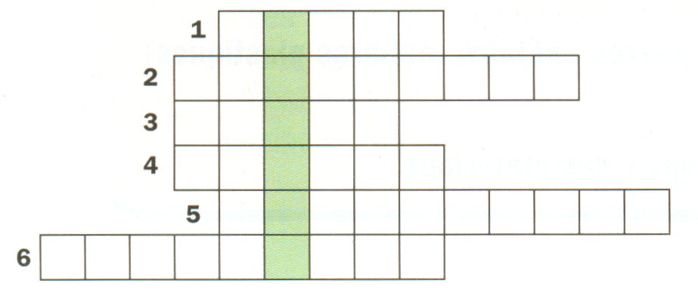
1. Est attiré par un aimant.
2. Prend la forme souhaitée.
3. Cet objet porte le même nom que le matériau qui le compose.
4. Ils sont bons conducteurs de la chaleur.
5. Le cuivre l'est par excellence.
6. N'est pas attiré par un aimant.

